PASS+ : ouverture des inscriptions 2024-2025

Le Département lance une nouvelle campagne pour soutenir financièrement les jeunes yvelinois et les encourager à pratiquer des activités culturelles et sportives.

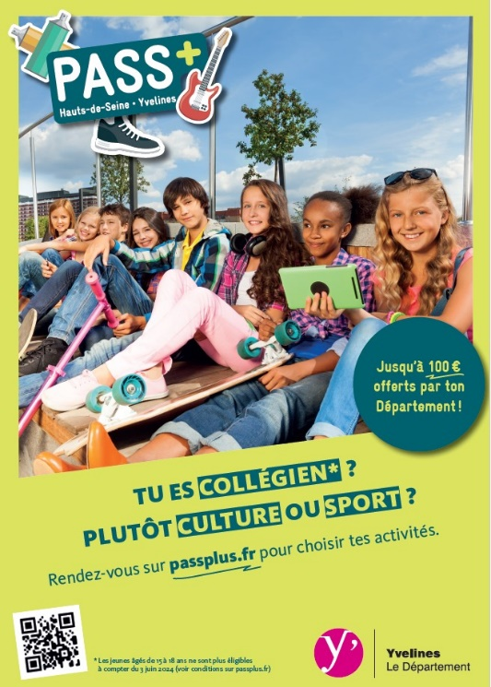

Le dispositif Pass+, c’est quoi ?

- C’est une aide financière de 80 à 100 € pour les jeunes Yvelinois éligibles (collégiens, jeunes suivis par l’Aide Sociale à l’Enfance jusqu’à 18 ans et jeunes majeurs en situation précaire) ;
- C’est près de 1 800 organismes affiliés dans le Département qui proposent des activités culturelles et/ou sportives et des bons plans (tarifs réduits, jeux-concours) en ligne sur passplus.fr ;
- C’est une offre gratuite et sans conditions de ressources.

- Lancement des inscriptions dès maintenant sur : passplus.fr pour l’année 2024-202 !

Nouveauté de la campagne 2024-2025 :

Les jeunes de 15 à 18 ans scolarisés ou domiciliés dans les Yvelines ne sont plus éligibles au Pass+ à compter du 3 juin 2024 mais ils peuvent bénéficier :
- du dispositif régional LABAZ, l'appli bons plans de la Région pour les jeunes de 15 à 25 ans ;
- ou des autres dispositifs gouvernementaux (Pass'Sport, pass Culture) et communaux.

Préparez la rentrée et découvrez l’éventail des activités sport et culture sur passplus.fr !

